**JOBSHEET 9**

**LATIHAN 1**

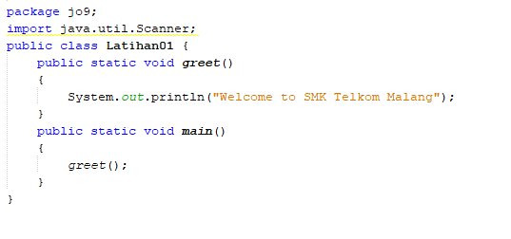

Nama-nama bagian method :

1. returnType
2. methodName
3. Script untuk menampilkan output
4. Nama pemanggilan method

**LATIHAN 2**

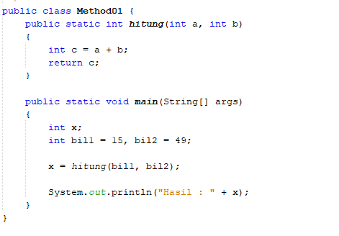

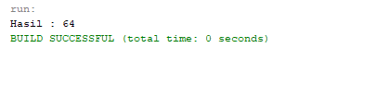

**LATIHAN 3**

1. Terjadi error karena tidak ada argumen

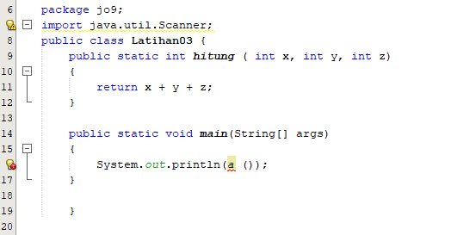

1. Terjadi error karena argumen kurang untuk mengisi data di parameter, seharusnya argumen yang dimasukkan adalah 3 angka

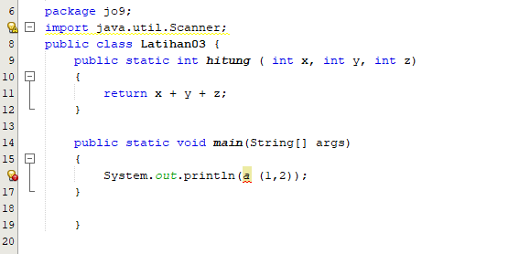

1. Terjadi error karena argumen terlalu banyak untuk mengisi data di parameter, seharusnya argumen yang dimasukkan adalah 3 angka

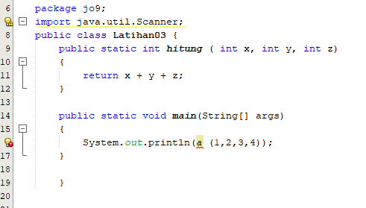

4. Terjadi error karenaint digunakan untuk angka atau bilangan bulat

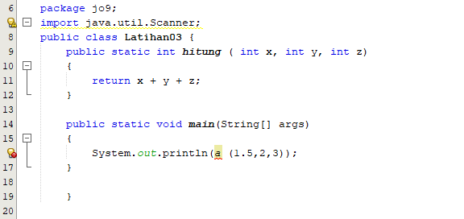

**LATIHAN 4**

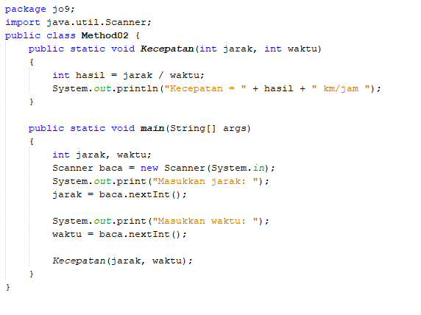

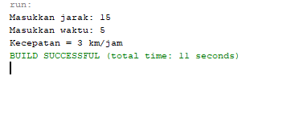

**LATIHAN 5**

